MACEDONIA RAPID VILLAGE ASSESSMENT
BRZA PROCENKA NA SELATA VO MAKEDONIJA
EVALUIMI RAPID I FSHATRAVE NE MAQEDONI

Municipality –Op{tina -Komuna | Village –Selo - fshati | Date-Data
Agency – Organizacija- Organizata | Name of Assessor – Ime na procenitelot–Emri I kontrollorit
Source of information (give as much detail as possible – give a telephone of someone in the village if possible) – Izvor na informacijata( {to e mo`no pove}e detali -telefonski broj od nekoj od seloto ako e mo`no) –Burimi I informates( jepni sa me shume detalje- nese eshte e mundur numrin e telefonit te ndonjerit prej fshatareve)

CURRENT POPULATION  Momentalna populacija | Persons  Lica  Njerez | Macedonian  Makedonci  Maqedon | Albanian  Albanci  Shqiptarë | Other  Drugi  Te tjerë |  | INTERNALLY  DISPLACED  PERSONS (IDPs)  Vnatre{no raseleni lica (VRL)  Njerez te zhvendosur(NZh) | # IDP Families  # semejstvata na VRL  # familjeve te NZh | # IDPs  # VRL  # NZh
POPULATION A/O January 2001
Populacija do januari 2001
Popullate deri ne janar 2001

DAMAGE TO HOUSES  [TETA NA KU]ITE  DËMI NE SHTEPI  (See Category guide below)  (Kategoriite se navedeni dole) | Total Houses in Village  Vkupno ku}i vo seloto  Numri I shtepive ne fshat | Category U  Total Unfinished Houses  Kategorija U nezavr{eni ku}i  Kategoria U shtepi te paperfunduara | Category 1  Kategorija 1  Kategoria 1 | Category 2  Kategorija 2  Kategoria 2 | Category 3  Kategorija 3  Kategoria 3 | Category 4  Kategorija 4  Kategoria 4

DAMAGE TO COMMUNITY BUILDINGS  [TETA NA JAVNI OBJEKTI  DËMI NE OBJEKTE PUBLIKE | SCHOOL- U^ILI[TE -SHKOLLË | CHURCH /MOSQUE –  CRKVA/ XAMIJA – KISHE/ XHAMI | SHOPS –PRODAVNICI -DYQANE | HEALTH FACILITY ZDRAVSTVENI USTANOVI OBJEKTE SHENDETSORE
 | None / Category  Nema/Kategorija  Ska/Kategorija | None / Category  Nema/Kategorija  Ska/Kategorija | None / Category  Nema/Kategorija  Ska/Kategorija | None / Category  Nema/Kategorija  Ska/Kategorija

CATEGORY U Kategorija U  Kategoria U | CATEGORY 0-  Kategotija 0  Kategorija 0 | CATEGORY 1  Kategorija 1  Kategoria 1 | CATEGORY 2  Kategorija 2  Kategoria 2 | CATEGORY 3 Kategorija 3  Kategoria 3 | CATEGORY 4  Kategoria 4  Kategoria 4
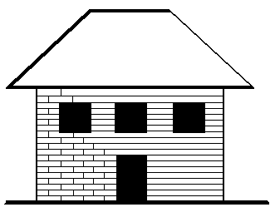  - Unfinished house- Nezavr{ena ku}a-  Shtepi te paperfunduara  - Complete tiled roof  Kompleten krov  Kulmi I mbuluar plotesisht  - Open brick, no/few windows or doors (shell)  Nedovr{eni yidovi /prozorci vrati nema ili nekolku  Ne blloka /dyer dritare ska/disa  - Unfinished floors  Nedovr{eni podovi  Dysheme te paperfunduara | 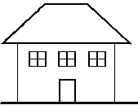  - Undamaged  - Neo{tetena | 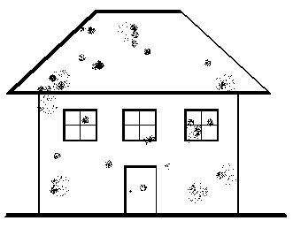  - Undamaged or minor damage  Neo{tetena ili malku o{tetena  E pademtuar ose me deme minimale  - Bullet impacts, broken hinges and locks in doors and windows, roof tiles  Pogodena od kur{umi, skr{eni bravi, stakla, }eramidi  E goditur nga plumbat, dyer dhe dritare te demtuara  - No need for assistance  Nema potreba od popravki  Nuk ka nevoje per riparime | 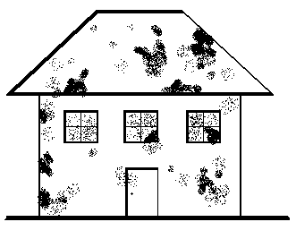  - Up to 30% roof damage  O{eteno do 30%  E demtuar deri 30%  - Light shelling  Mala o{tetenost na konstrukcijata  Demtim I vogel I konstrukcionit  - Partial fire damage  Delumna {teta od po`ar  Demtim I pjeserishem nga zjarri  - Can be repaired  Mo`e da se popravi  Mund te riparohet | 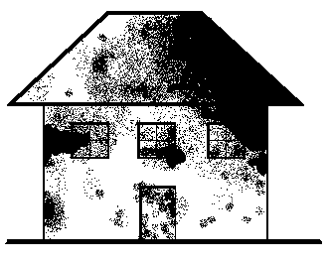  - Over 30% roof damage  Pove}e od 30% od pokrivot e o{teten  Mbi 30% demtim te kulmit  - Severe fire damage  Pogolema {teta od po`ar  Dem I dukshem nga zjarri  - Need for replacement of floors  Potrebno e da se smeni podot  E nevojshme te ndrrohet dyshemeja  - Doors and windows destroyed  Vrati i prozorci iskr{eni  Dyer dhe dritare te shkaterruara  - Can be repaired  Mo`e da se popravi  Mund te riparohet | 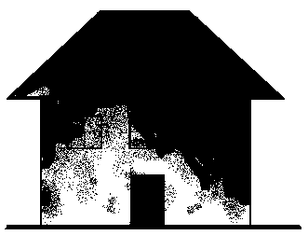  - Destroyed  Uni{tena  E shkaterruar  - Needs complete reconstruction  Potrebna e celosna rekonstrukcija  Nevoitet rekonstuimi I teresishem  - Cannot be repaired  Ne mo`e da se popravi  Nuk mund te riparohet

PRIMARY WATER  SOURCE  Osnoven izvor na voda  Burimi primar I ujit  (check if more than one) | Piped-Vodovod-Ujsjelles | Well- Bunar -Pus | Other (Specify)  Drugo(Objasni)  Tjeter(spjego) | Is water Treated  Yes / No/ Don’t Know  Dali vodata e pro~istena  Da / Ne / Ne znam  A eshte uji I pastruar? Po/Jo/Nuk e di | Is water contaminated  Yes / No/ Don’t Know  Dali e vodata zagadena  Da/Ne/Ne znam

Other comments
Drugi zabele{ki
Verejtje tjera

(electricity supply)
(social-economic conditions)

